Консультация для родителей

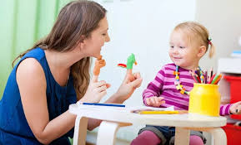«Воспитание звуковой культуры речи в домашних условиях».
При решении многих задач воспитания звуковой культуры речи в детском саду ведущими являются фронтальные формы работы с детьми в непосредственной образовательной деятельности. Но в силу разных причин некоторые дети плохо усваивают материал, неправильно произносят звуки или вовсе их пропускают. В этом случае необходима, среди прочих, помощь родителей, как закрепляющий и упражняющий фактор. Не все родители, даже при большом желании, имеют навыки работы по воспитанию звуковой культуры речи, владеют необходимыми методами и приемами. Одним из самых необходимых условий становления правильного произношения в домашней обстановке можно считать правильную, грамотно построенную, литературно выдержанную речь близких людей, окружающих ребенка дома. Именно она послужит примером для подражания.
Не секрет, что ребенок, слыша дефекты речи от старших родственников, может перенять их, не подозревая об их неправильности. Особенно ярко это проявляется у детей младшего дошкольного возраста, когда запас впечатлений еще очень мал, работа речедвигательного аппарата несовершенна, но вместе с тем ярко выражена способность к подражанию. В таких случаях необходимо мягко, но настойчиво поправлять ребенка, не произнося неправильный звук.
Эффективным методом стимуляции правильного произношения у детей могут стать совместные чтения родителей и ребенка таких поучительных детских произведений, как рассказы Н. Носова, В. Драгунского.
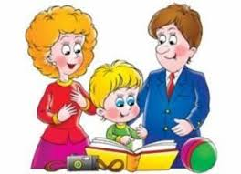Читая их вместе с детьми, нужно показать ребенку всю комичность такого произношения, подтолкнуть к желанию произнести тот или иной звук правильно. Плохую услугу и детям и родителям могут оказывать неконтролируемые ими просмотры телепередач, мультфильмов, особенно последнего поколения. В них герои, на которых наши дети равняются, им подражают, зачастую шепелявят, картавят, сюсюкают, произносят слова и словообороты, далекие от стандартов литературной речи.
Ребенок хочет быть похожим на них, особенно если это Супермен, Человек-Паук и т.д.
Для закрепления полученного в детском саду материала дома можно поиграть с детьми в несложные словесные игры» «Цепочка слов», «Поймай звук», «Назови слово, «Сколько в слове частей», «Где спрятался звук?», «Скажи иначе» и т.д. Эти игры не требуют специального оборудования, особой подготовки, но хорошо развивают фонематический слух, речевой аппарат. По дороге в детский сад можно поиграть в другие словесные игры на развитие слухового внимания: «Какие звуки ты слышишь?», «Как гудит транспорт?». В это время можно повторить с детьми знакомые стихи, потешки, считалки, заклички – все это развивает у ребенка дикцию, темп, дыхание, позволяет родителям чаще произносить «неудачные» звуки с детьми, добиваясь лучшего результата.
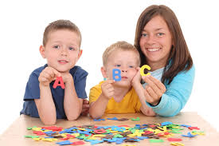
Многие родители, вопреки рекомендациям педагогов, очень рано стремятся научить детей читать в ущерб развития других речевых задатков. Механический способ обучения всегда менее эффективен чем тот, который строится на понимании звукового анализа слова. Развитие звуковой культуры речи тесно связано с обучением ребенка грамоте, умением распознавать место звука в слове, вычленяя звуки шипящие, свистящие, сонорные, мягкие и твердые, гласные и согласные. Все эти умения необходимы ребенку для дальнейшего обучения его чтению. На помощь родителю в этом случае придут такие игры, как «Сосчитай слоги в слове», «Звуки подружились», «Какой звук потерялся», «Звуковые паровозики» и т.д.
Как только ребенок поймет слогослияние, его можно приобщать к такому увлекательному и развивающему занятию, как разгадывание ребусов. Это можно делать и раньше — когда он знакомится со звуками и буквами. Это замечательные игры с родителями: «Секретное письмо», «Разведчики», «Шпионы», «Первобытный человек».
Таким образом, работая с детьми над устранением недостатков и дефектов речи, и педагогам, и родителям нужно:
1) правильно произносить все звуки родного языка, иметь ясную, четкую и отчетливую речь;
2) следить за речевым окружением детей, пресекая сюсюканья, коверканья слов;
3) больше внимания уделить развитию речевого слуха, речевого аппарата, используя для этого игровые задания, ребусы;
4) привлекать детей к семейным чтениям, дружеской беседе.
Итак, семья – важный элемент системы образования, где работа с детьми по воспитанию звуковой культуры речи продолжается в неформальной обстановке, закрепляется, совершенствуется. Родители, не равнодушные к будущему своего ребенка, способны совместно с воспитателями детского сада качественно улучшить, а при необходимости и исправить недостатки речи детей.

